A3正面

告別核電，面對核廢料
核四封存了，但我們面臨的核災風險仍然存在。
位於南台灣的核三廠，竟然是蓋在活動斷層上，廠內的核廢料更是輻射災害擴大的隱憂，我們認識它嗎？

核三──全台唯一蓋在斷層帶上的核電廠
恆春斷層距離核三廠核島區僅800公尺，
一直都有活動紀錄，已被證實是活動斷層，
不符台電「半徑8公里內不能有活動斷層」的選址規定。
福島核災後，核三廠僅將停機設備的耐震係數
由0.4g（約六級震度）提升至0.72g（約七級震度），
高輻射的反應爐區根本無法再補強，仍維持0.4g，
生水池與消防池耐震係數也只有0.15g（約五級震度），
地震一來恐先震垮，水流光不能當備用水源。
2006年，恆春外海曾發生芮氏規模7.0強震，若震央在恆春，核三廠逃得過嗎？

核三廠小常識（統計至2016年1月）
 | 一號機 | 二號機
裝置容量（MW） | 951（占全台2%） | 951（占全台2%）
商轉年 | 1984 | 1985
除役年 | 2024 | 2025
高階核廢料  已產出量/可貯存量（束） | 1,379/2,160 | 1,407/2,160
低階核廢料  已產出量/全台產量（桶） | 8,599/220,569

用過的燃料棒是核災輻射來源
用過的燃料棒不能再發電，卻有高放射性和輻射熱，
2分鐘可使人致命，俗稱高階核廢料，須隔離數萬年才能降到自然背景值。
核三廠已產生的2,886束廢燃料棒都放在電廠內的廢燃料池，靠大量的循環冷卻水降溫。
然而，一旦冷卻系統失靈，燃料池水就會蒸發，使廢燃料棒暴露在外，釋放大量輻射，
福島核電廠4號機失火、輻射外洩，即為一例。

低階核廢料，燒掉就沒事嗎？
電廠內被輻射污染的東西稱為低階核廢料，包含廢水、廢氣、建物、衣物等，
具有放射性，必須隔離300年才能降到自然背景值。
核三廠的低階核廢料，經固化裝桶後，一部分暫存蘭嶼貯存場，其餘皆暫存在核三廠內。
核三廠內設有焚化爐，燒掉部分可燃性廢料，以減少體積，
但燃燒過程中卻會釋出放射性氣體與灰燼，輻射塵恐隨風飄散，
多年來民間質疑不斷，卻未見台電公布焚化爐的監測與運轉資訊。
核三廠除役後，整個建築物及設備就變成一個大型核廢料，
各項設施拆除過程中所產生的核廢棄物都具有放射性。

核安紀錄最糟糕
位於國境之南------墾丁的核三廠，出包頻率是三座核電廠中最高，
不僅威脅在逃命圈的屏東人，更威脅每年高達900多萬名遊客。
根據民間統計，32年來共發生32起異常或違規事件。
- 2001年3月18日凌晨發生的3A事件最嚴重，當時核三廠失去電源，反應爐溫度攀升，差點爐心熔毀。
- 2013年核三廠外電系統連續故障84天無人知曉，期間馬英九總統還率隊夜宿核三廠，稱讚核三安全無虞。
- 2015年核三廠連續發生馬蹄鉤插銷掉落燃料更換池、二號機啟動變壓器失火、反應爐蓋螺樁卡住、控制棒驅動軸彎曲等工安事件，老邁的核三廠，核安管理早已亮起紅燈。

我們呼籲：
一、核三盡速除役，降低核安風險
二、正視核廢料處置，啟動社會對話溝通機制。
三、落實用電零成長，推動能源轉型，制定符合社會公平的能源稅。

給孩子免於核災恐懼的未來…

-------------------------------------------

A3背面

萬一…發生核災，人們該知道的十件事

核災會釋放大量輻射塵。除了廠內人員可能會被輻射直接照射，周圍區域也可能被飄落或隨雨水流下的輻射塵污染。
核電廠半徑8公里範圍內為緊急應變區，核災發生依法要進行疏散。
應變區外的民眾，只有一個辦法：儘速返家或進入室內掩蔽，避免暴露在輻射塵中。

平時該準備什麼？
1.準備逃生避難包（食物飲水、證件、個人用藥、手電筒、收音機、帽子手套口罩）
2.家中準備二日份的食物及飲用水
3.事先瞭解離家最近的疏散地點（應變區內民眾）及輻傷急救醫院

核災發生時（二天內）
1.就近返家或進入室內掩蔽，避免外出（管制區內聽從指示掩蔽或撤離）
2.儘速關閉門窗、關閉空調，避免輻射塵進入
3.透過電視、廣播、手機APP（核安即時通）等瞭解最新防災資訊
4.向政府領取並服用碘片，不可食用室外的食物與飲用水
5.外出後可能受到輻射污染的衣物需集中放置

核災發生後
1.若受到輻射傷害（如感到疲倦、噁心、嘔吐），應前往輻傷急救醫院診治
2.依照政府公告的災害情況和復原資訊，決定是否上班上課

碘片：核災發生，必要時政府會發放碘片，依指示服用可減少放射性碘對人體甲狀腺的傷害，40歲以上成人不建議服用。詳細資訊請見衛福部碘片Q＆A。

衛福部碘片Q＆A（QR cord）
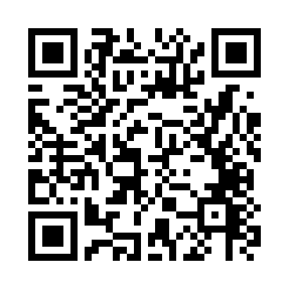
輻傷急救醫院查詢（QR cord）
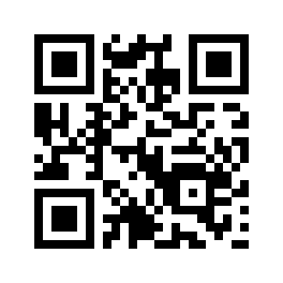

捐款支持廢核／劃撥帳號：42275525
戶名：財團法人地球公民基金會，請註明廢核
電話：07-5561585
文宣設計製作：地球公民基金會2016.3.12
本文宣使用再生紙印製

